ГАУ «КЦСОН города Каменск-Уральского»

Школа пожилого возраста
По направлению: «Краеведение»
Тема: «Свердловская область: история, география, достопримечательности, туризм»
Руководитель- специалист по социальной работе: Окулова Г.Ф.
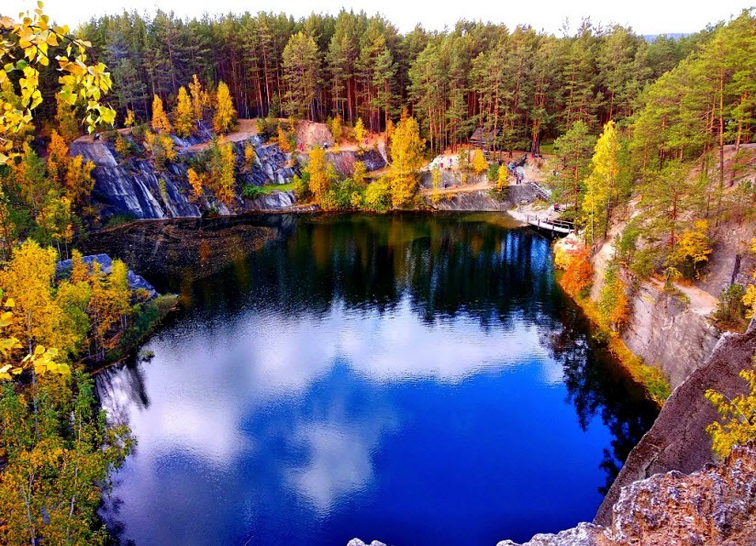

Свердловская область охватывает бо́льшую часть территории Среднего Урала, а также часть Северного Урала. Так сложилось, что именно Свердловская область больше любого другого уральского региона ассоциируется именно с Уралом, а её административный центр – город Екатеринбург – называют уральской столицей. Здесь же находится центр Уральского федерального округа. Расположена в 2000 км к востоку от российской столицы – Москвы.
Появившись на картах в 1934 году, Свердловская область получила своё название по областному центру – городу Свердловску, в который ранее был переименован Екатеринбург (в честь революционера Якова Свердлова). После краха Советского Союза городу вернули историческое название, но область пока что сохраняет своё название.

Свердловская область в цифрах:
- площадь 195 тысяч кв. км (17-е место по размерам в стране),
- протяженность области с севера на юг – около 660 км,
- между крайними западной и восточной точками – около 560 км,
- численность населения 4,3 миллиона человек (5-е место среди других регионов),
- плотность населения 22,21 чел./кв.км,
- годовой бюджет Свердловской области на 2020 год – 286 млрд рублей.
На территории Свердловской области 47 городов: Екатеринбург, Алапаевск, Арамиль, Артёмовский, Асбест, Берёзовский, Богданович, Верхний Тагил, Верхняя Пышма, Верхняя Салда, Верхняя Тура, Верхотурье, Волчанск, Дегтярск, Заречный, Ивдель, Ирбит, Каменск-Уральский, Камышлов, Карпинск, Качканар, Кировград, Краснотурьинск, Красноуральск, Красноуфимск, Кушва, Лесной, Михайловск, Невьянск, Нижние Серги, Нижний Тагил, Нижняя Салда, Нижняя Тура, Новая Ляля, Новоуральск, Первоуральск, Полевской, Ревда, Реж, Североуральск, Серов, Среднеуральск, Сухой Лог, Сысерть, Тавда, Талица, Туринск.
А также на территории области 26 рабочих посёлков и посёлков городского типа, 1841 сельский населённый пункт. Преобладает городское население – 84,97%.
Пятёрка самых крупных городов: Екатеринбург (1483 тыс. человек), Нижний Тагил (352 тыс.), Каменск-Уральский (167 тыс.), Первоуральск (122 тыс.), Серов (96 тыс.).

На юге Свердловская область граничит с Республикой Башкортостан, Челябинской и Курганской областями, на западе – с Пермским краем, на северо-западе – с Республикой Коми, на востоке – с Тюменской областью и Ханты-Мансийском автономным округом.
Через всю территорию Свердловской области с севера на юг проходит условная граница двух частей света – Европы и Азии. Здесь установлено несколько десятков обелисков «Европа – Азия».
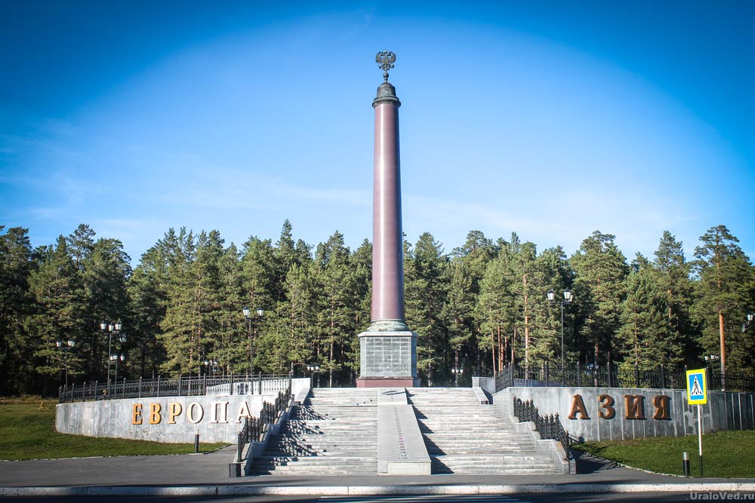
Свердловская область является важным транспортным узлом — через неё проходят железнодорожные, автомобильные и воздушные трассы общероссийского значения, в том числе Транссибирская железнодорожная магистраль. Густота железнодорожной и автодорожной сети превосходит средние показатели по стране. В Екатеринбурге находится крупный международный аэропорт – Кольцово.

География Свердловской области

Свердловская область занимает территорию, относящуюся географически к Среднему и частично к Северному Уралу, а также Предуралье (часть Восточно-Европейской равнины) и Зауралье, западную окраину Западно-Сибирской равнины.
Самой высокой точкой на территории Свердловской области является гора Конжаковский камень высотой 1569 м. Самая низкая абсолютная высота – 45 м на реке Тавде на восточной границе региона.
Всего в Свердловской области протекает 18404 рек и ручьев общей протяженностью свыше 68 тысяч км. Из них:
- реки длиной до 10 км – 17370, общая протяженность свыше 34 тыс. км;
- реки длиной от 10 до 200 км – 1027, общая протяженность свыше 26 тыс. км;
- реки длиной более 200 км – 17, общая протяженность свыше 8 тыс. км.
Большая часть рек относится к Обь-Иртышскому бассейну, наиболее крупные из них Тавда, Тура, Исеть. На юге и юго-западе протекают реки Волго-Камского бассейна, среди которых Чусовая, Уфа. Участки рек Тавда, Тура, Лозьва и Сосьва являются судоходными.
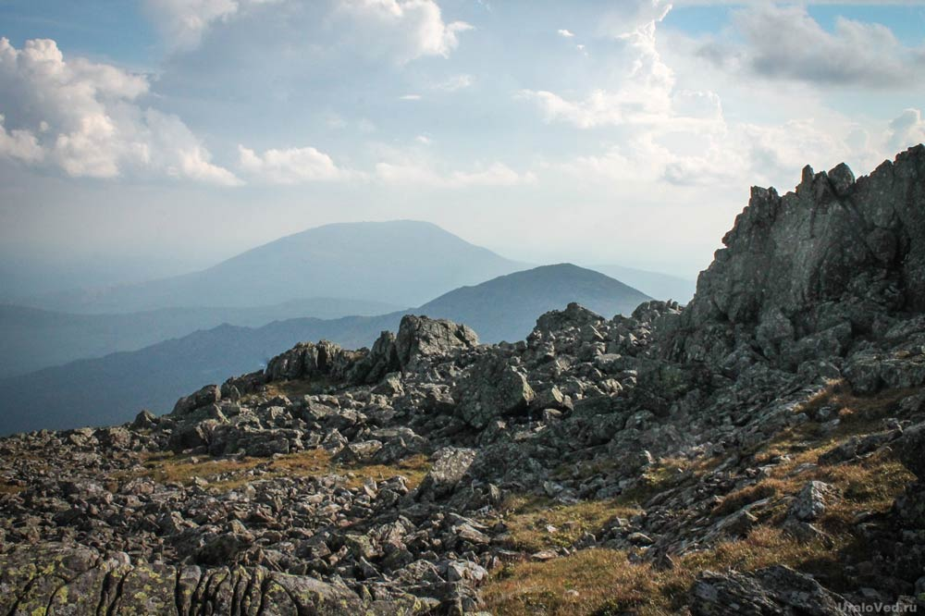

Самая длинная река Свердловской области – Тура (795 км). Однако обычно таковой называют реку Тавду вместе с её притоком Сосьвой (1152 км, длина же одной Тавды – 719 км). Дело в том, что в географии при определении значимости реки принято рассматривать её от истока, а не от точки слияния других по названию рек-притоков, названия которых возникали вследствие исторических факторов. Тавда является самой большой речной системой области – площадь её бассейна составляет 44% от площади региона. Лидирует она и по водности. Объём годового стока Тавды на границе области – 15,3 куб. км. Это больше половины годового стока всех рек области!

Реки Свердловской области по площади бассейнов (процент от площади области):
- Тавда – 44%,
- Тура – 37%,
- Уфа – 6,2%,
- Чусовая – 5,6%,
- Исеть – 3,6%,
- Сылва – 2,6%,
- Косьва – 1%.
В Свердловской области более 2,5 тысяч озёр с площадью зеркала 1100 кв. км. Самым большим озером Свердловской области является Пелымский Туман площадью 65,7 кв. км. Далее следуют озёра Большая Индра (32,2 кв. км), Вагильский Туман (31,2 кв. км). Самое глубокое озеро – Бездонное, глубиной 49 м (по другим данным, 51 или 53 м).
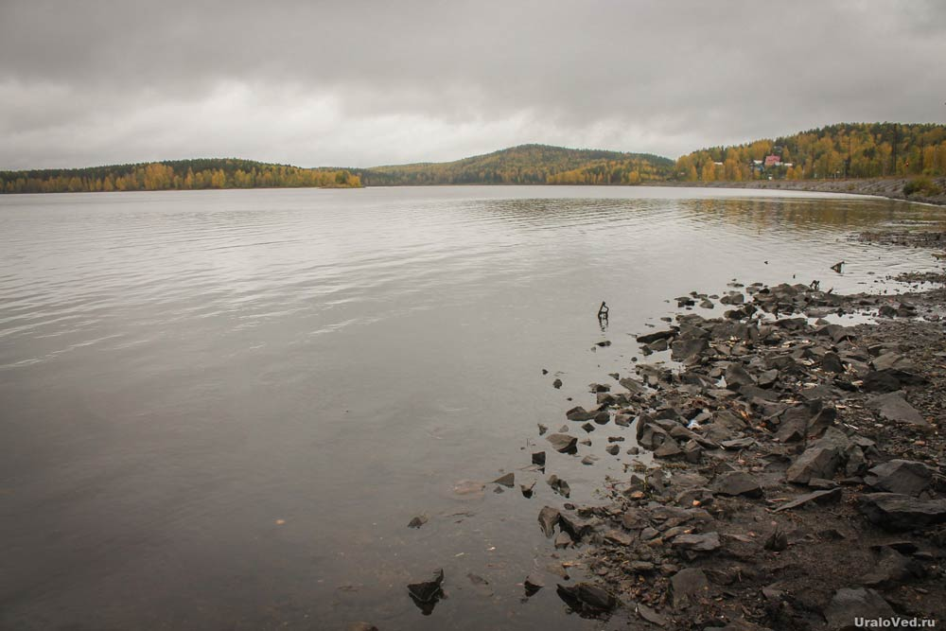
На реках построено 134 водохранилища с объёмом воды более 1 млн куб. м, а также порядка 1200 прудов. Крупнейшие водохранилища: Белоярское, Волчихинское и Рефтинское. Около 15% территории области занимают болота. Больше всего их на северо-востоке.

Климат Свердловской области на западе умеренно-континентальный, а на востоке – континентальный. Зима холодная и продолжительная, лето умеренно тёплое. Средняя температура января от −16 до −20 °C, средняя температура июля от +16 до +20 °C. Среднегодовое количество осадков 350 мм на юго-востоке, 500 мм на севере и до 650 мм в горах.
Благодаря расположению на стыке двух крупных природных регионов природа области отличается разнообразием.
Территория находится в основном в зоне тайги, лишь на юго-востоке и на юго-западе она сменяется лесостепными ландшафтами. В горах прослеживается высотная поясность. В горной части преобладает темнохвойная тайга, в Зауралье – сосновые леса, по низинам на севере – еловая тайга с примесью кедра, на юге – полоса осиново-березовых лесов и сосновых боров. В Предуралье встречаются участки лесостепи и широколиственные леса. Леса занимают по разным данным от 65% до 70% всей площади области. Почвы преимущественно подзолистые, подзолисто- и торфяно-болотные, дерново-подзолистые.
Встречается 66 видов млекопитающих, 228 видов птиц, 6 видов пресмыкающихся, 9 видов земноводных и 48 видов рыб.

История
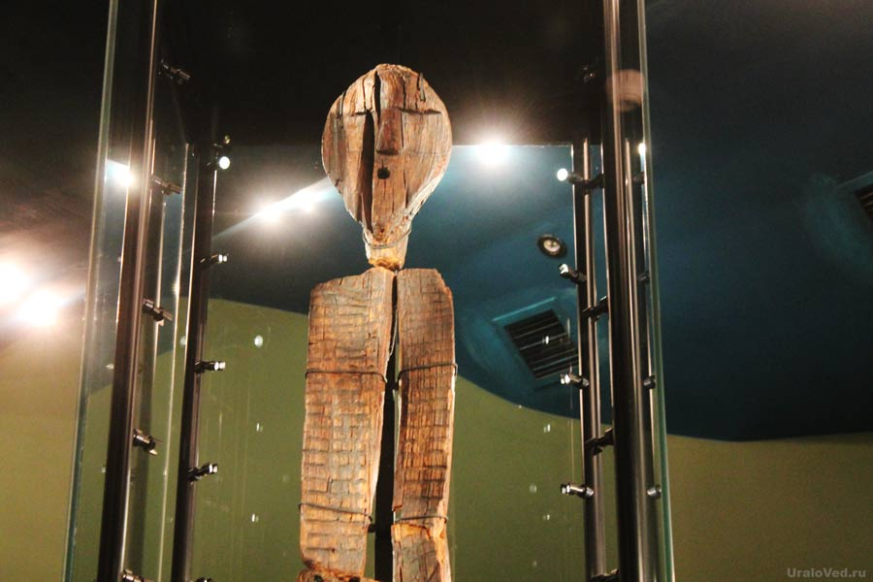
Человек на территории Свердловской области появился давно. Здесь найдены многочисленные археологические памятники, самые старые из которых относятся к палеолиту. Важнейшим событием в мире археологии стала находка Шигирского идола (обнаружен в 1890 году). Это древнейшая деревянная скульптура в мире, возраст которой 11 тысяч лет. Его можно увидеть в Музее истории и археологии Урала в Екатеринбурге.

Русские стали активно заселять территорию с XVII века. Первыми русскими населёнными пунктами были Лозьвинский городок, Пелым, Верхотурье, Туринск.
В начале XVIII века началось быстрое хозяйственное и промышленное освоение территории, стали появляться многочисленные заводы и населённые пункты. Первыми заводами стали Невьянский, Каменский, Уктусский, Алапаевский.
Вскоре в Ирбите возникла Ирбитская ярмарка, которая благодаря удобному месторасположению между Центральной Россией и Сибирью стала второй по товарообороту после Нижегородской.
Первое время эта территория административно подчинялась Тобольску. В XVIII веке была создана Пермская губерния. По итогам реформ 1780 и 1796 годов территория современной Свердловской области относилась к Екатеринбургскому, Верхотурскому, Красноуфимскому, Камышловскому и Ирбитскому уездам Пермской губернии, а также к Туринскому уезду Тобольской губернии. В Екатеринбурге размещался главный начальник горных заводов хребта Уральского. Это было своего рода государство в государстве.
После революции 1917 года некоторое время существовала Екатеринбургская губерния. В 1923 году образована огромная Уральская область. 17 января 1934 года она была разделена на три региона, одним из которых стала Свердловская область. Сначала она включала в себя территорию современного Пермского края и часть Удмуртии, но не включала несколько районов, отнесённых к Омской и Челябинской областям.
3 октября 1938 года была выделена Пермская область, а в состав Свердловской переданы 5 районов Челябинской области и один район Омской (ныне Тюменской). В июне 1942 года Свердловской области были переданы Каменский и Покровский районы, ранее относившиеся к Челябинской области. С тех пор она обрела современные очертания.
Свердловская область – многонациональный регион. Преобладают русские (около 90%). На юго-западе региона много татар (в масштабах области их около 4% от всего населения), в Красноуфимском, Нижнесергинском, Ачитском районах есть татарские деревни и села. Там же (а также в Артинском районе) есть и марийские деревни.

Промышленность

Свердловская область – один из крупнейших промышленных центров страны. По объёму промышленного производства занимает второе место в России после Московской области. Здесь работает более 2,5 тысяч добывающих и перерабатывающих предприятий.
Промышленность региона начала активно развиваться с XVIII века. Но еще больший рост пришёлся на советское время. В годы первых пятилеток реконструировались старые заводы, а также строились новые огромные предприятия. Во время Великой Отечественной войны на Средний Урал было эвакуировано более 200 предприятий. Многие из них так здесь и остались.
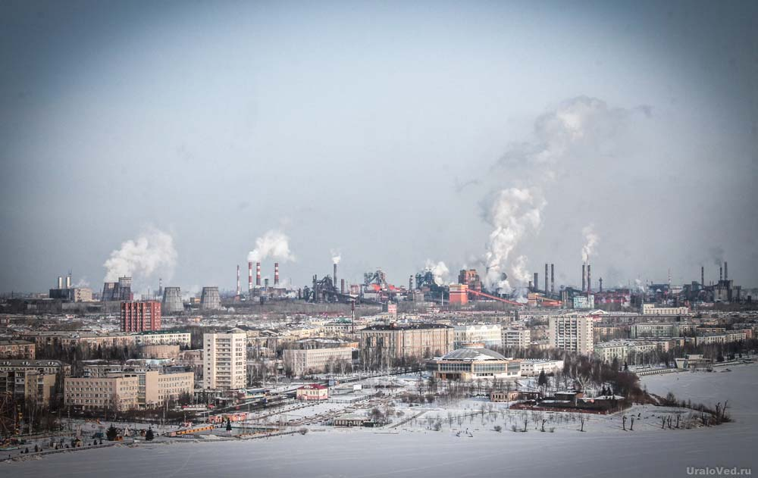
Недра региона богаты полезными ископаемыми. Здесь впервые в России были открыты золото, изумруды, платина, малахит, ряд самоцветов. В настоящее время из полезных ископаемых добывают железо, медь, никель, хром, марганец, титан, ванадий, золото, платину, серебро, асбест, бокситы, драгоценные и полудрагоценные камни, редкоземельные элементы и т.д.
В городе Берёзовском, на территории которого было открыто первое в стране крупное месторождение золота, расположен самый долгодействующий золотой рудник в мире. А в Нижнетагильском округе в XIX веке обнаружили богатейшие платиновые россыпи. Благодаря этому открытию, Россия вышла на первое место в мире по добыче этого металла.
По восточному склону Уральских гор проходит самоцветная полоса, на территории которой найдены десятки, если не сотни копей драгоценных и полудрагоценных камней. Здесь находили рубины, сапфиры, бериллы, аметисты, топазы, турмалины и т.д

В Свердловской области находится крупнейшее в России месторождение изумрудов. Раньше Средний Урал славился и своим малахитом – ценным поделочным камнем. Его добывали на Гумёшевском месторождении в Полевском и на Меднорудянском в Нижнем Тагиле. Уральский малахит можно увидеть в Эрмитаже, Исаакиевском соборе, некоторых дворцах, а также в музеях. Однако весь малахит был быстро выработан.
В городе Асбесте находится самое большое в мире Баженовское месторождение хризотил-асбеста. Размеры действующего карьера поражают приезжающих сюда туристов: длина 11,5 км, ширина около 2 км, глубина 350 м.
Из отраслей промышленности больше всего развита чёрная и цветная металлургия (31 и 19% объема всего промышленного производства). Главные промышленные центры: Екатеринбург, Нижний Тагил, Первоуральск, Каменск-Уральский, Серов, Новоуральск, Асбест и другие города. Вырабатывают электричество Белоярская АЭС, Рефтинская, Среднеуральская, Верхнетагильская, Нижнетуринская, Серовская ГРЭС. Причём Рефтинская ГРЭС – крупнейшая тепловая электростанция в России, работающая на твёрдом топливе.
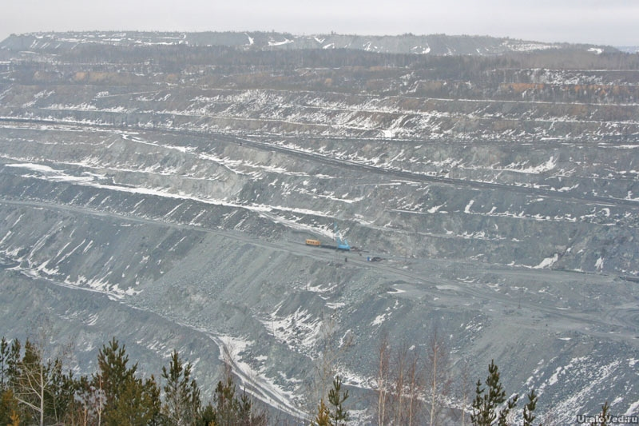

Вместе с тем из-за большого количества промышленных предприятий Свердловская область (наряду с соседней Челябинской) традиционно занимает последние строчки экологических рейтингов в результате серьёзного загрязнения окружающей среды. Недавно компанией УГМК были отравлены даже некогда чистейшие северные реки. Наиболее загрязнённый город области – Нижний Тагил.

Туризм в Свердловской области

Многочисленные и разнообразные достопримечательности Свердловской области привлекают туристов. Здесь есть интересные места на любой вкус.
Из природных достопримечательностей очень интересны горы. Самые высокие из них находятся на севере области, в том числе главная вершина региона – Конжаковский камень. В центральной и южной части горы невысокие, но тоже красивые и интересные, а также легкодоступные. Стоит отметить горы Качканар, Шунут, Волчиха, Азов-гора, Весёлые горы, Синяя. В окрестностях Екатеринбурга пользуются большой популярностью причудливые гранитные скалы Чёртово Городище, Петрогром, Семь Братьев.
Многочисленные и разнообразные достопримечательности Свердловской области привлекают туристов. Здесь есть интересные места на любой вкус.
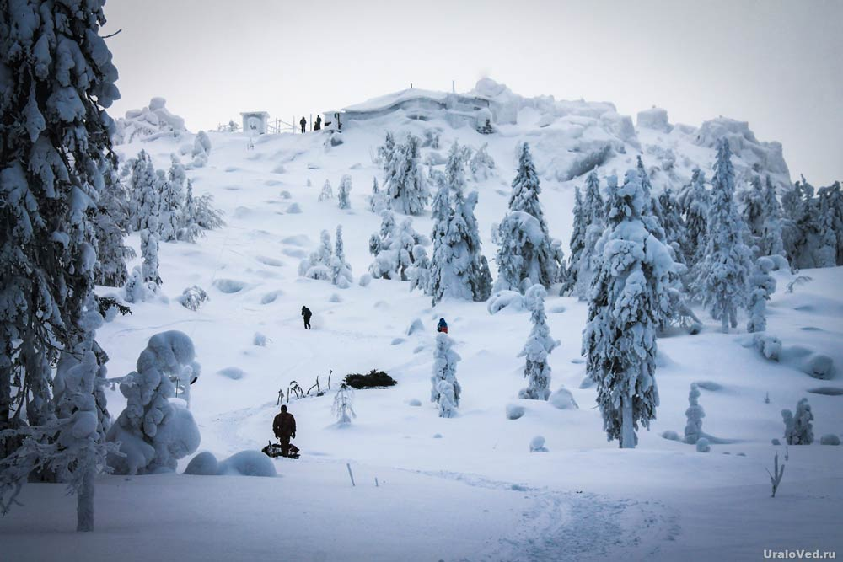
Из природных достопримечательностей очень интересны горы. Самые высокие из них находятся на севере области, в том числе главная вершина региона – Конжаковский камень. В центральной и южной части горы невысокие, но тоже красивые и интересные, а также легкодоступные. Стоит отметить горы Качканар, Шунут, Волчиха, Азов-гора, Весёлые горы, Синяя. В окрестностях Екатеринбурга пользуются большой популярностью причудливые гранитные скалы Чёртово Городище, Петрогром, Семь Братьев.
Благодаря рельефу, много горнолыжных центров. Крупнейшие из них находятся на горах Белая, Ежовая, Волчиха. В Нижнем Тагиле на горе Долгая построен трамплинный комплекс, на котором проводятся соревнования мирового уровня.
Из архитектурно-исторических достопримечательностей стоит отметить овеянную мрачными легендами Невьянскую наклонную башню. А в городе Верхотурье недавно вновь отстроен Верхотурский кремль – единственный на Урале и считающийся самым маленьким в России.
Свердловская область – благодатная почва для развития индустриального туризма. Здесь расположен единственный в России (да, похоже, и в мире) металлургический завод-музей полного цикла (в городе Нижний Тагил). А в Полевском сохранилась Северская домна – единственный в Европе образец промышленной архитектуры XIX века в хорошей степени сохранности. Также из музеев наиболее интересны Ельцин Центр, Свердловский областной краеведческий музей, Дом-музей П.И. Чайковского в Алапаевске, музей-заповедник деревянного зодчества в Нижней Синячихе.
Приезжающие сюда иностранцы в основном ассоциируют Свердловскую область с местом убийства последнего царя и с границей Европы и Азии. В Екатеринбурге широко развит деловой туризм. Один из уникальных брендов Екатеринбурга, не имеющий аналогов, - многочисленные здания в стиле конструктивизм.
Из населённых пунктов помимо Екатеринбурга стоит посетить Нижний Тагил, Невьянск, Ирбит, Верхотурье и другие. В Алапаевске начинается самая длинная действующая пассажирская узкоколейная железная дорога в России. А близ села Слобода на Чусовой работает единственная на Урале астрономическая обсерватория – Коуровская.
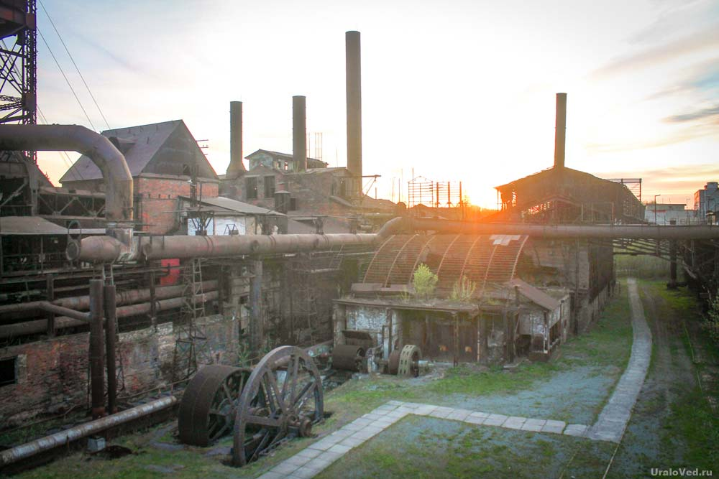

Туристы-водники отправляются в сплавы по живописным рекам: Чусовая, Серга, Исеть, Реж, Каква, Сосьва, Ивдель, Тагил, Уфа, Нейва, Пышма, Шишим, Серебрянка, Сулём. Из них наиболее красива река Чусовая. По берегам рек стоят многочисленные скалы. Экстремалов привлекает порог Ревун на Исети.
На территории области встречаются пещеры, провалы, арки и прочие формы карстового рельефа. Среди наиболее популярных пещер: Смолинская, Дружба, Аракаевская.
В Свердловской области созданы природные парки «Оленьи ручьи», «Река Чусовая», «Бажовские места», национальный парк «Припышминские боры», действуют заповедники «Денежкин камень» и Висимский, а также природно-минералогический заказник «Режевской».
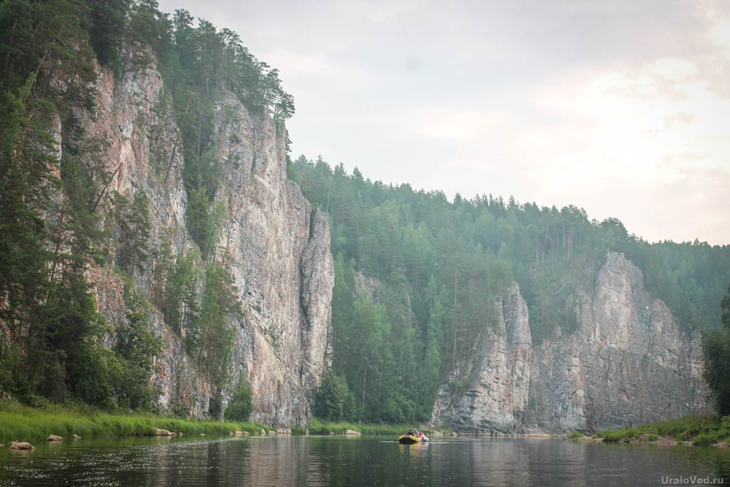

Спасибо за внимание!

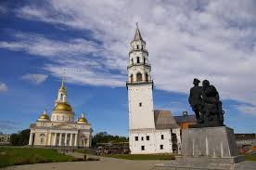

Список используемых источников:
- https://uraloved.ru/sverdlovskaya-oblast
- https://xn--80agbdukmcbgi0al0fzcg.xn--p1ai/rf-centr/sverdlovskaya-obl.html
- https://nashural.ru/mesta/sverdlovskaya-oblast/

